**Projeto Integrador 2º Semestre - DSM**

**Disciplinas:**

Banco de Dados

Desenvolvimento Web II

Engenharia de Software II

**Professores:**

Bruno

Nilton

Orlando

**Grupo(n) / Nome da Empresa:**

Sistema:

|  |
| --- |
| **Integrantes** |
|  |
|  |
|  |
|  |
|  |

Fatec Araras

2024

**FICHA DE CONTROLE - PROJETO INTERDISCIPLINAR**

**DISCIPLINA CHAVE: Engenharia de Software II - PI II**

**PROFESSOR: Bruno Henrique de Paula Ferreira**

**GRUPO:** Nome do grupo **SEMESTRE:** Escolher um item.

**TÍTULO DO PROJETO: SSU – Agendamento de Saúde Único**

**DATA DA APRESENTAÇÃO: 25/06/2024**

**NOTA:**

**INTEGRANTES DO GRUPO:** Nome grupo

|  |  |
| --- | --- |
| **Nome** | **Nota Individual** |
|  |  |
|  |  |
|  |  |
|  |  |
|  |  |
|  |  |
|  |  |
|  |  |
|  |  |
|  |  |

**Araras, 25 de junho de 2024**

**__________________________________**

**Professor Bruno Henrique de Paula Ferreira**

Sumário

Sumário

1. Apresentação da Empresa 5

1.1 Missão 5

2. Escopo do sistema 6

2.1 Objetivos do projeto 6

2.2 Técnica de levantamento de requisitos 6

2.3 Requisitos funcionais 6

2.4 Requisitos não funcionais 6

3. Documentação do Sistema 7

3.1 Metodologia de Desenvolvimento 7

3.2 Diagramas UML 7

Diagrama de caso de uso 7

Diagrama de classes 7

Diagrama de sequência 7

3.3 Modelo Conceitual 7

4. Testes e Qualidade 8

5. Considerações Finais 8

# Apresentação da Empresa

Este documento apresenta a documentação detalhada do projeto dedicado à análise e compreensão da recente onda epidêmica de dengue. A epidemia de dengue é um desafio global de saúde pública, afetando milhões de pessoas em todo o mundo a cada ano. Este projeto visa investigar os principais fatores que contribuíram para a propagação dessa doença em nossa região específica, bem como desenvolver estratégias para mitigar seus impactos e prevenir futuras crises.

Abaixo segue a nossa logo:

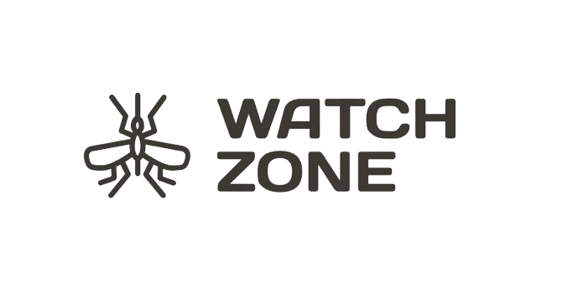

## 1.1 Missão

o projeto da nossa empresa focado em desenvolver soluções tecnológicas para prevenir epidemias, com ênfase inicial na dengue. Nosso objetivo é demonstrar como a tecnologia pode ser uma aliada eficaz na área da saúde pública, indo além do ambiente virtual para impactar diretamente na prevenção e controle de doenças.

1.2 Visão

A estratégia de implementação delineada neste documento visa introduzir gradualmente soluções tecnológicas para prevenção de epidemias nos ambientes da saúde pública, começando em nível local e expandindo progressivamente para níveis maiores. Ao colaborar com as autoridades de saúde e outras partes interessadas, esperamos fazer uma contribuição significativa para a melhoria da saúde pública em todo o mundo.

1.3 Valores

1. Integridade e Ética: Comprometemo-nos a agir com integridade e ética em todas as nossas atividades, mantendo altos padrões de honestidade, transparência e responsabilidade.
2. Excelência e Inovação: Buscamos a excelência em tudo o que fazemos, incentivando a inovação e a busca contínua por soluções criativas e eficazes para os desafios que enfrentamos.
3. Impacto Positivo: Priorizamos o impacto positivo em nossos clientes, colaboradores, comunidades e no mundo em geral.

## 1.4 Link Repositório

https://github.com/Watch-Zone-Projeto-PI/Watch-Zone

# Escopo do sistema

* O escopo do sistema inclui:
* Análise de dados através de gráficos.
* Login para funcionários públicos.
* Login para usuários.
* Dashboard de controle.

## Objetivos do projeto

* Controle de dengue de forma visual e interativa
* Ajuda na área da saúde
* Conscientização e prevenção
* Análise de dados

## Técnica de levantamento de requisitos

Entrevistas com Stakeholders: Realizar entrevistas com diferentes partes interessadas, como autoridades de saúde, pesquisadores, profissionais de saúde e membros da comunidade, para entender suas perspectivas, desafios e necessidades relacionadas ao controle da dengue.

Observação Direta: Observar diretamente as práticas e desafios enfrentados por profissionais de saúde e autoridades locais no combate à dengue, para identificar oportunidades de melhoria e funcionalidades necessárias no software.

Análise de Documentos: Analisar documentos existentes, como relatórios de vigilância epidemiológica, registros de casos de dengue e planos de controle de vetores, para identificar lacunas de informação e requisitos para o WatchZone.

## Requisitos funcionais

Permitir que usuários se registrem na aplicação.

Possibilidade de login e logout de usuários.

Níveis de permissão para diferentes tipos de usuários (administradores, profissionais de saúde, público geral).

## 2.4 Requisitos não funcionais

Interface intuitiva e fácil de usar.

Tempo de resposta rápido para consultas e geração de gráficos.

Minimizar o uso de recursos do servidor e otimizar o tempo de carregamento das páginas.

**2.5 Cronograma**

|  |  |  |  |  |  |  |  |
| --- | --- | --- | --- | --- | --- | --- | --- |
| **Tarefas** | **05/03** | **12/03 a**  **19/03** | **26/03 a**  **02/04** | **03/11 a 9/11** | **10/11 a 16/11** | **17/11 a 23/11** | **25/06** |
| Definição Grupos | X |  |  |  |  |  |  |
| Criação Empresa |  | X |  |  |  |  |  |
| Escopo Sistema |  |  | X |  |  |  |  |
| Requisitos |  |  | X | X | X |  |  |
| Diagramas |  |  | X | X | X |  |  |
| Protótipo |  |  |  |  | X | X |  |
| Documentação |  | X | X | X | X | X |  |
| Entrega |  |  |  |  |  | X |  |
| Apresentação |  |  |  |  |  |  | X |

# Documentação do Sistema

Neste capítulo, são apresentados os documentos técnicos que descrevem os aspectos fundamentais do sistema desenvolvido, fornecendo uma base sólida para compreensão e manutenção futura. A documentação é uma parte essencial do processo de desenvolvimento de software, pois oferece um registro detalhado das decisões tomadas e das características do sistema.

## Metodologia de Desenvolvimento

Foi utilizado no projeto o modelo cascata no qual se define em. O modelo cascata é uma abordagem tradicional para o desenvolvimento de software, onde o processo é dividido em distintas fases sequenciais. Cada fase deve ser concluída antes que a próxima comece, sem sobreposição. Este modelo é frequentemente utilizado em projetos onde os requisitos são bem compreendidos desde o início e há pouca expectativa de mudanças significativas.

## 3.2 Diagramas UML

## Diagrama de caso de uso

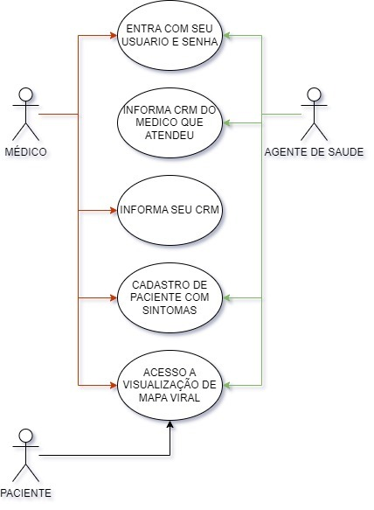

## Diagrama de classes

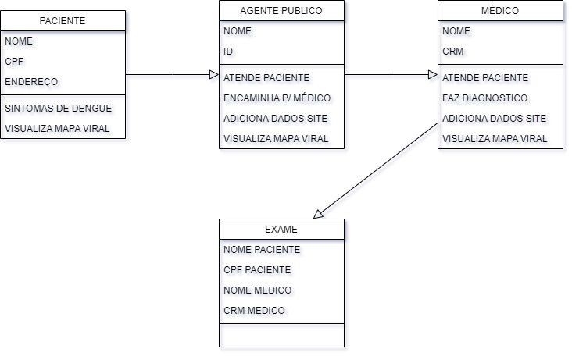

## Diagrama de sequência

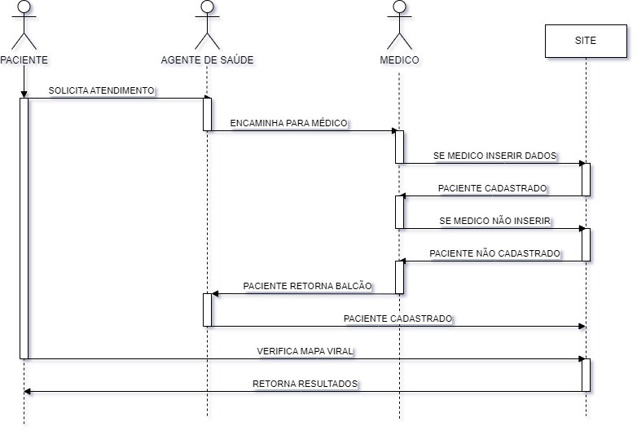

## Modelo Conceitual

## Modelo lógico

## Modelo Físico

## Tecnologias Utilizadas

## 3.7 Interface do usuário

## 3.8 Funcionalidades Implementadas

# Testes e Qualidade

* 1. Estratégia de Testes: Descrever a estratégia de testes adotada

#### Testes Funcionais

* **Testes de Unidade:** Verificação de componentes individuais para garantir funcionalidade correta.
* **Testes de Integração:** Validação da interação entre módulos da aplicação.
* **Testes de Sistema:** Verificação abrangente do sistema para assegurar operação integrada.

#### Testes de Usabilidade

* **Testes de Interface do Usuário (UI):** Avaliação da intuitividade e eficiência da interface.
* **Testes de Experiência do Usuário (UX):** Garantia de uma experiência satisfatória para os usuários finais.
  1. Resultados dos Testes: Apresentar os resultados dos testes realizados

### Resultados dos Testes Funcionais

* **Testes de Unidade:** Todos os componentes individuais foram testados e verificados quanto à sua funcionalidade correta. Não foram encontrados erros críticos nos testes de unidade.
* **Testes de Integração:** A integração entre os diferentes módulos da aplicação foi validada. Foram identificados e corrigidos alguns problemas de comunicação entre componentes específicos, melhorando a integração geral do sistema.
* **Testes de Sistema:** O sistema foi submetido a testes abrangentes para simular casos de uso reais. Verificou-se que as funcionalidades principais, como registro de casos de dengue e geração de relatórios estatísticos, estão operando conforme o esperado.

### Resultados dos Testes de Usabilidade

* **Testes de Interface do Usuário (UI):** A interface foi avaliada por sua intuitividade e facilidade de uso. A maioria dos usuários se sentiu confortável ao navegar e utilizar as funcionalidades oferecidas pela aplicação.
* **Testes de Experiência do Usuário (UX):** A experiência geral dos usuários foi positiva. A aplicação foi considerada fácil de aprender e eficiente para realizar tarefas relacionadas ao controle da dengue.
  1. Garantia da Qualidade: Descrever as práticas adotadas para garantia da qualidade

### Revisões e Inspeções

Realizamos revisões e inspeções regulares de código e de documentação para identificar problemas precocemente e garantir conformidade com padrões estabelecidos.

### Testes Abrangentes

Implementamos testes funcionais, de usabilidade, segurança e desempenho para validar todas as funcionalidades da aplicação em diferentes cenários operacionais.

### Documentação Detalhada

Mantemos uma documentação abrangente de todos os processos de desenvolvimento, testes e manutenção, assegurando transparência e facilitando futuras atualizações e auditorias.

* 1. Requisitos mínimos de hardware e software para o sistema

O software Watch Zone, destinado ao controle da dengue, deve ser compatível com os principais navegadores e sistemas operacionais modernos, garantindo acesso fácil e universal. É essencial ter conectividade estável para sincronização de dados em tempo real e atualizações do sistema, assegurando sua eficácia e operação contínua. Portanto uma máquina com 4gb de ram um processador dual-core e uma conexão estável de rede já são o suficiente para a aplicação ter um desempenho aceitável cumprindo os requisitos mínimos de hardware.

* 1. Contrato para desenvolvimento de software

Contrato para Desenvolvimento de Software

Partes Envolvidas:

Contratante: Organização responsável pelo projeto Watch Zone.

Contratada: Empresa de desenvolvimento de software.

Objeto do Contrato:

Desenvolvimento da aplicação web Watch Zone para controle da dengue, incluindo registro de casos, análise estatística e relatórios.

Escopo do Trabalho:

Análise de requisitos, design, desenvolvimento, testes e implementação da aplicação conforme especificações acordadas.

Requisitos Técnicos:

Compatibilidade com navegadores modernos e dispositivos móveis, necessidade de conectividade estável à internet para sincronização de dados.

Prazo de Entrega:

Definido como [Inserir prazo acordado para entrega final].

Responsabilidades:

Contratante: Fornecimento de informações e aprovação de etapas de desenvolvimento.

Contratada: Desenvolvimento do software, testes e suporte técnico.

Condições Financeiras:

Valor total do contrato: [Inserir valor acordado], com pagamento conforme marcos de projeto completados.

Propriedade Intelectual:

Todos os direitos de propriedade intelectual do software serão transferidos para a Contratante após pagamento completo.

Confidencialidade:

Ambas as partes concordam em manter confidencialidade sobre informações obtidas durante a execução do contrato.

Rescisão:

Possibilidade de rescisão por escrito, caso uma das partes não cumpra suas obrigações significativamente.

Disposições Gerais:

Qualquer modificação do contrato deve ser acordada por escrito entre as partes.

# Considerações Finais

Conclusão: O projeto WatchZone representa uma abordagem inovadora e eficaz para o controle da dengue, integrando tecnologia e dados para fornecer soluções tangíveis e práticas. Ao desenvolver este software, visamos não apenas fornecer ferramentas para monitorar e analisar casos de dengue, mas também capacitar as comunidades e autoridades de saúde a agir proativamente na prevenção e controle da doença. Através do uso de análise de dados, login para funcionários públicos e usuários, e um dashboard de controle intuitivo, o WatchZone busca facilitar a colaboração e promover uma resposta coordenada e eficaz contra a dengue. Com um compromisso contínuo com a melhoria e a adaptação às necessidades em constante evolução, acreditamos que o WatchZone pode desempenhar um papel significativo na redução da incidência de dengue e na proteção da saúde pública.

Contribuições Individuais: Giovanny (responsável pela documentação) Marcos (desenvolvimento do software, Cristian (Criação dos diagramas), Josias, (Banco de dados)